Guía de aprendizaje semana 15
Nombre del Estudiante |  |  |  | Curso: 1 año A
Nombre del Estudiante |  |  |  | Fecha: 13 al 17 de julio
Unidad: 1 | Recordando | Habilidad |  | Recordar, comprender, aplicar, analizar
O.A.P | OA 4: Cantar al unísono y tocar instrumentos de percusión convencionales y no convencionales.
Objetivo de aprendizaje | - Elaborar un instrumento musical
Contenidos | - Tocar instrumento
Docente: | Oriana Salinas |  | Asignatura: |  | Música
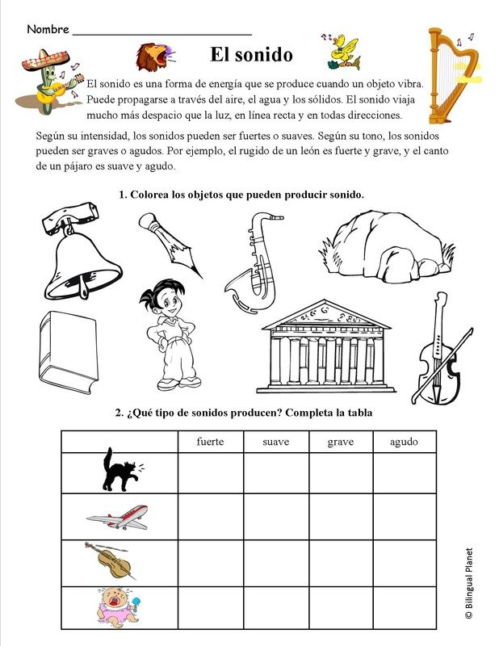
2. ¿Qué tipo de sonidos producen? Completa la tabla marcando con una X según corresponda.

Tarea
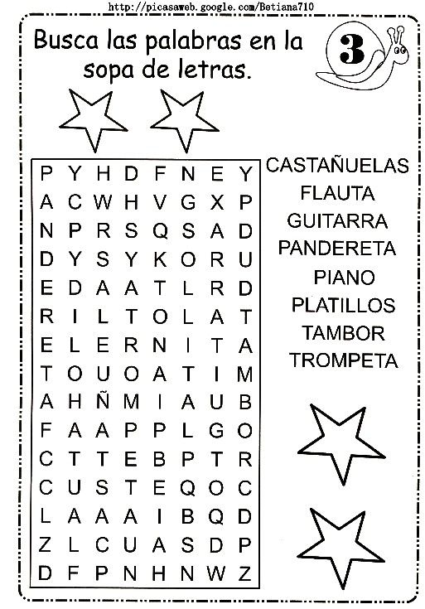

SOLUCIONARIO

Tarea
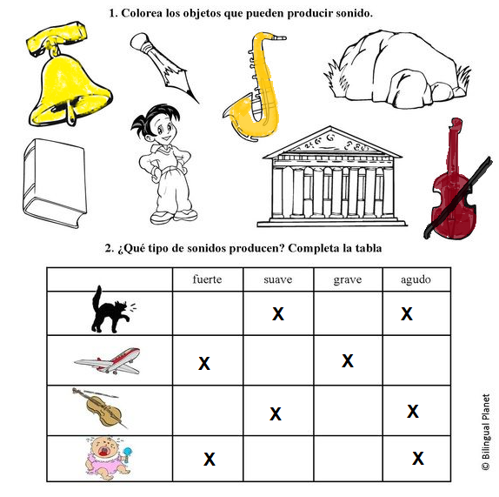
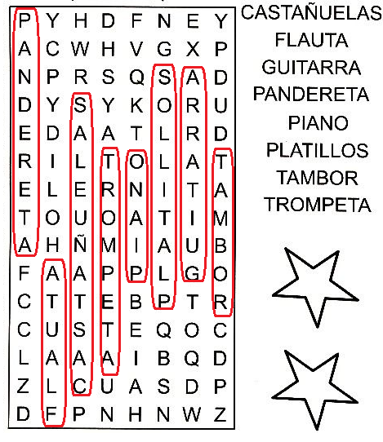
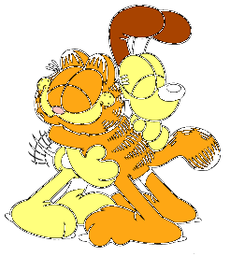
¡Nos vemos la semana que viene!

